食品生产许可（注销）
标准化办事指南

食品生产许可（注销）标准化办事指南

一、基本要素

1.行政许可事项名称

食品生产许可

2.行政许可事项子项名称

食品生产许可（注销）

3.行政许可事项业务办理项名称
食品生产许可（注销）
二、办理部门（审批权限）

保健食品、特殊医学用途配方食品、婴幼儿配方食品、婴幼儿辅助食品、食盐等食品的生产许可，由省、自治区、直辖市市场监督管理部门负责；食品添加剂的生产许可由市行政审批服务局负责；其余食品类别的生产许可由博山区行政审批服务局负责。

三、办理地点（邮寄地址）

博山区大观园路86号政务服务中心一楼B区45-47号窗口

四、办理方式

网上办理、现场办理或邮寄材料申请

五、咨询投诉电话

0533-4910817

六、办理条件

1.准予办理的条件。
食品生产者终止食品生产，食品生产许可被撤回、撤销，应当在20个工作日内向原发证的市场监督管理部门申请办理注销手续。
2.申请人需要办理本事项的情形
持有《食品生产许可证》的企业法人,非法人企业,其他组织不再具备食品生产资格或不再从事食品生产。
四、申请材料
序号 | 材料名称 | 材料形式 | 材料类型 | 材料份数 | 免提交方式
1 | 食品生产许可注销申请书 | 纸质版和电子版 | 表格类 | 1
2 | 食品生产许可证 | 纸质版 | 文本类 | 1

八、办理程序
1.提出申请
申请人按照申请材料目录要求准备好申请材料，现场或邮寄方式将申请材料提交至所在区县行政审批服务局受理窗口。
2.审批机构审查
窗口受理人主要审查申请材料是否齐全、填写是否规范等。窗口受理人当场发现申请材料不齐全或不符合法定形式的，能当场补正的告知申请人当场补正，并予以协助。不能当场补正的，做出补正材料通知单，列明需补正的材料内容、补正期限，并告知逾期不补正作退件处理的规定。
申请材料审核要点：
①申请书。登录山东省食品生产许可管理系统（https://tysfrz.isdapp.shandong.gov.cn/jis-web/login?appMark=SHANDONGSHIPINGXIT）填写注销申请
样例：

食品、食品添加剂生产许可证

注销申请书

产品类别： 速冻食品
产品名称： 速冻调制食品
企业名称： **县****有限公司 加盖公章
联系电话： 139********
联 系 人： 王**
注销事项：撤销□撤回□吊销□其他√
申请日期：202*年**月**日

一、申请企业基本情况
企业名称 |  | ***县****有限公司与营业执照一致
住 所 |  | 山东省***市***县****** 与营业执照一致
生产地址 |  | 山东省***市***县****** 据实填写详细地址
邮政编码 |  | 26**** | 发证日期 | 202*年**月**日
证书编号 |  | SC111*********** | 有效期 | 2025年**月**日
许可产品名称 |  | 速冻调制食品
二、注销原因
注销情况  说明 | 企业停止生产经营。据实填写

三、提交的文件资料目录
序号 | 文件资料名称 |  | 页数
1 | 食品生产许可证正本、副本、明细表 |  | 3
2
3
4
5
申请人意见 |  | 加盖公章  申请人（签字）： 手写签字 202*年 **月 **日 (盖章)
许可机关处理意见 |  | 经手人（签）： 年 月 日 (盖章)

②食品生产许可证
样例：
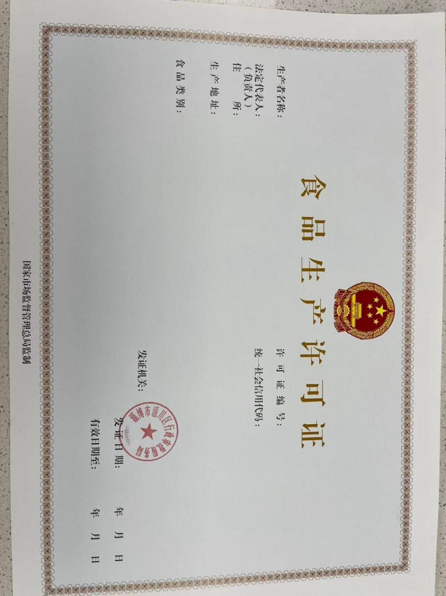

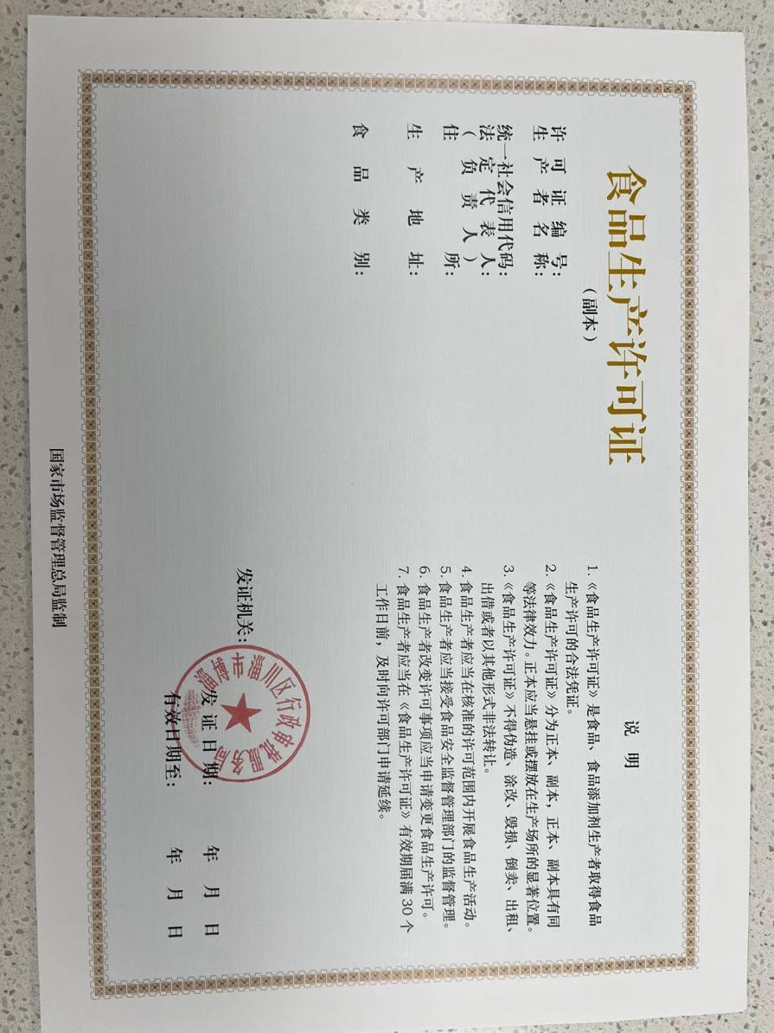

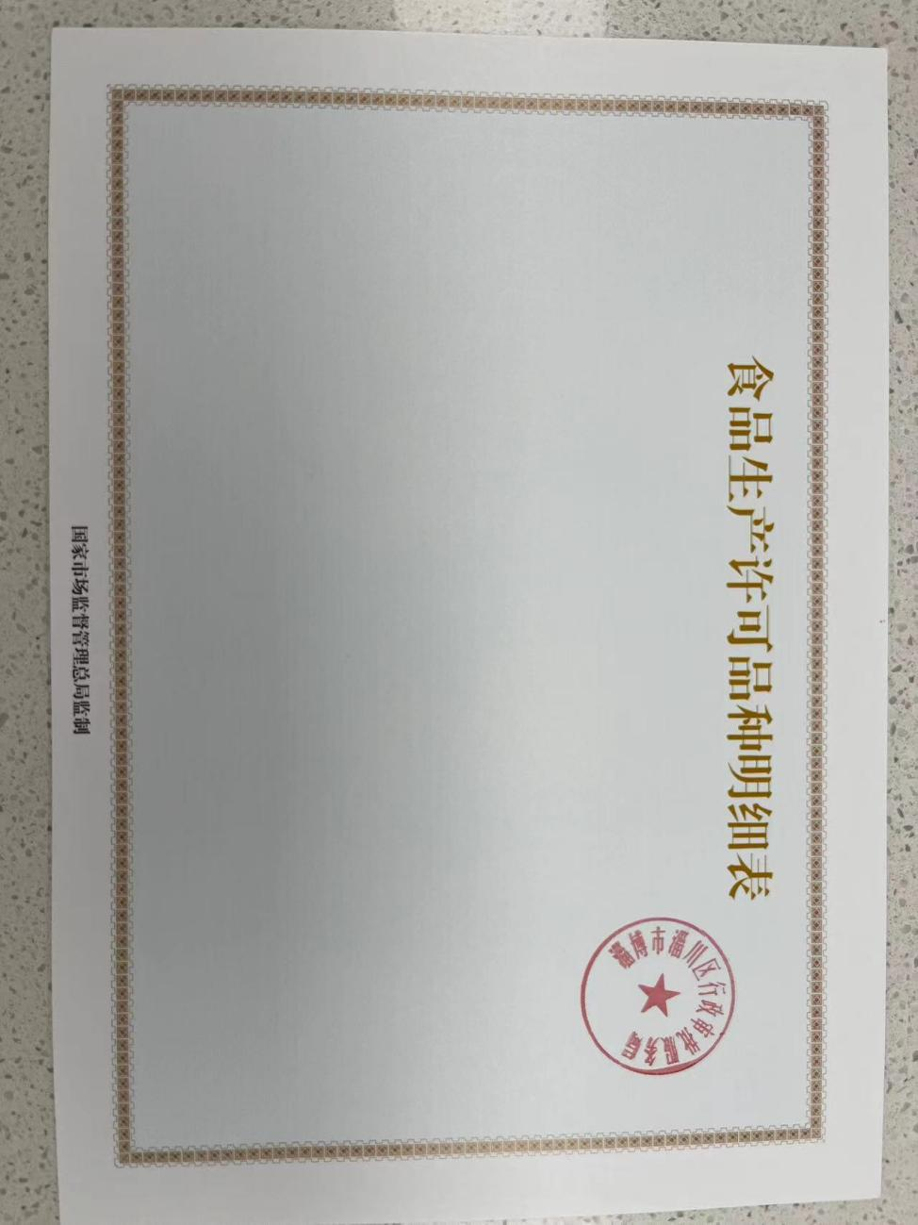

3.审批机构审批决定
（1）负责人签署批准或不予批准意见。
（2）承办人员打印《注销证明》。
4.制证出证
注销证明窗口送达或邮寄送达。
5.归档：许可材料实行分类归档。办结后由具体办理人员负责装订归档。材料实行日清月结、年终一次性集中存放制度。

九、审批时限

1.法定审批时限：20个工作日
2.承诺审批时限：1个工作日

十、行政许可证件
1.审批结果名称：《注销证明》
2.审批结果的有效期限：无

3.审批结果的有效地域范围：全国

